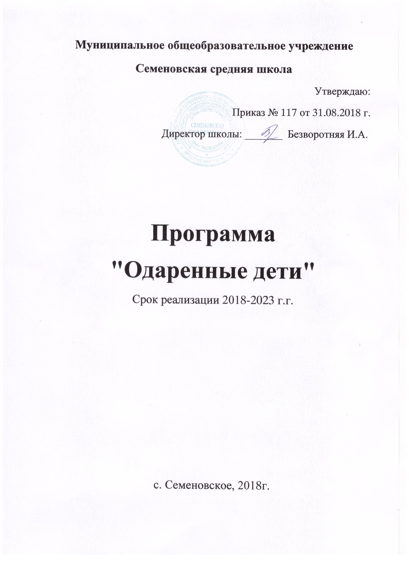

1. Пояснительная записка
Раннее выявление, обучение и воспитание одарённых детей составляет одно из перспективных направлений развития системы образования, одновременно являясь одним из ведущих факторов социализации и творческой самореализации личности. Необходимость создания целостной системы работы с талантливыми учащимися становится все более актуальной и очевидной, так как в основу реформирования системы образования России положен принцип приоритета личности.
Анализ участия учащихся школы в различных конкурсах, смотрах, районных и областных олимпиадах показывает, что в коллективе имеется категория одаренных детей. Вместе с тем, как отмечалось на научно-методических семинарах и педагогических советах, возможности и способности творческих учащихся не всегда в полной мере удается реализовать.
Данная проблема стала темой обсуждения педсоветов, психолого-педагогических семинаров, в ходе которых обозначались направления работы коллектива по реализации программы «Одарённые дети».
Профессионализм и ответственность, искренность и любовь педагогов к детям являются гарантом реализации программы.
2.Концепция работы с одарёнными детьми

Выявление одаренных детей должно начинаться уже в дошкольной группе на основе наблюдения, изучения психологических особенностей, речи, памяти, логического мышления. Работа с одаренными и способными детьми, их поиск, выявление и развитие должны стать одним из важнейших аспектов деятельности школы.

Настоящая программа базируется на понимании того, что сегодняшняя социальная ситуация диктует потребность в выпускнике школы как человеке, владеющем способами сохранения и развития себя как личности, способной реализуя свои личностные индивидуальные запросы, решать проблемы общества. Это предполагает построение такого образовательного пространства, в котором каждый ученик школы сможет самореализоваться, самоопределиться, найти себя в деле, почувствовать и прожить в школе «ситуацию успеха» в решении учебных проблем и проблемных ситуаций.

Главная идея, положенная в основу концепции – создание современной образовательной среды, обеспечивающей условия для формирования и совершенствования всесторонне развитой, конкурентоспособной личности.

Стратегическая цель – образовательный процесс должен быть направлена на освоение современных компетентностей, отвечающих индивидуальным особенностям школьников, различному уровню содержания образования, условиям развития школы в целом, в процессе создания условий для максимального раскрытия творческого потенциала участников образовательного процесса.

Создание условий для оптимального развития одарённых детей, включая детей, чья одарённость на настоящий момент может быть ещё не проявившейся, а также просто способных детей, в отношении которых есть серьёзная надежда на дальнейший качественный скачок в развитии их способностей, является одним из главных направлений работы нашего образовательного учреждения.
3. Цели программы
1. Развитие системы личностно-ориентированного образования детей как условие формирования личности с высоким уровнем интеллекта, способной к творческой самореализации.
2. Организация научно-исследовательской деятельности учащихся для усовершенствования процесса обучения и профориентации.
4. Задачи программы
1. Выбор рациональных форм управления интеллектуальной деятельностью учащихся. Отбор среди различных систем обучения тех методов и приёмов, которые способствуют развитию самостоятельности мышления, инициативности и творчества.
2. Выявление и развитие возможности одаренных детей в различных областях знаний.
3. Создание благоприятной интеллектуальной атмосферы для достижения максимальной самореализации творческих учащихся.
4. Расширение возможностей для участия способных и одарённых школьников в районных, областных, всероссийских олимпиадах, конференциях, творческих выставках, различных конкурсах.
5. Принципы программы
1. Оптимально ориентированный уровень сложности и трудности заданий для учеников.
2. Развитие у учащихся обобщенных умений (способов) познавательной деятельности.
3. Обучение рациональным приемам познавательной деятельности.
4. Поддержание интереса, любознательности.
5. Формирование мотивов познавательного интереса с использованием особо актуального содержания, занимательности, необычности; широкое применение познавательных игр, учебных дискуссий, споров, конкурсов, школьных научных конференций, викторин и т.д.
6. Создание педагогических условий формирования интереса учащихся к личностно-творческой саморелизации.
6. Основные направления работы
1. Диагностика – как неотъемлемая часть развития интеллекта, его исходное начало.
2. Создание благоприятных условий для реализации творческого потенциала одарённых детей.
3. Развитие творческих способностей учащихся.
4. Поощрение – стимулирование дальнейшей творческой деятельности.
7. Стратегия работы с одаренными детьми
I. Диагностика
1. Изучение диагностических методик, основанных на доступности, информативности емкости.
2. Создание банка методик для диагностирования учащихся с 1 по 11 классы по определению интеллектуальных способностей; банка одарённых талантливых детей.
3. Изучение круга интересов умственной деятельности учащихся путем анкетирования.
4. Изучение личностных потребностей одарённых учащихся путем собеседования.
5. Изучение работы учащихся на уроке путем посещения занятий учителем.
6. Приобретение развивающих программ и методик работы с одаренными детьми.
II. Создание благоприятных условий для реализации творческого потенциала одаренных детей
1. Организация консультативной помощи для учащихся целенаправленных на творческую самореализацию и самодостаточность.
2. Информирование учащихся о новейших достижениях науки в избранной ими области умственной деятельности.
3. Знакомство учащихся с новинками литературы. Организация помощи ученикам в подборе литературы.
4. Привлечение творческих учителей, работников культуры для общения с детьми.
5. Обеспечение высокого уровня компьютерной грамотности талантливых учеников.
6. Организация исследовательской и проектной деятельности учащихся.
7. Увеличение времени для самостоятельной работы учащихся и создание стимулирующих условий при наличии оригинальности, рациональности творчества в результатах самостоятельной работы.
III. Развитие творческих способностей
1. Доступность и широкое привлечение учащихся к проведению школьных олимпиад, конкурсов, конференций.
2. Проведение школьных олимпиад.
3. Использование в практике работы с одарёнными детьми следующих приемов:
- творческие ответы;
- выполнение творческих тематических заданий;
- выполнение проблемных поисковых и исследовательских работ;
- выполнение проектов;
- приобщение (в различных формах) к работе учителя;
- повышение степени сложности заданий.
4. Введение разнообразных по тематике элективных курсов; кружков различной направленности.
5. Углубленное изучение отдельных предметов.
IV. Стимулирование – поощрение дальнейшей творческой деятельности
1. Создание постоянно действующих стендов, посвященных выпускникам – медалистам, победителям и призерам районных, областных олимпиад, различных конкурсов.
2. Вынесение на публичное своевременное поощрение успехов учащихся (линейки, молнии-объявления).
3. Награждение почётными грамотами отличников учебы по итогам года.
4. Отправление благодарственных писем родителям.
5. Отмечать заслуги родителей в воспитании одаренных детей на родительских собраниях.
8. Формы работы с одаренными учащимися
- групповые занятия с сильными учащимися;
- факультативы;
- кружки и секции по интересам;
- проектная и исследовательская деятельность;
- интеллектуальные марафоны;
- элективные курсы;
- учебные курсы по выбору учащихся;
- участие в олимпиадах, конкурсах, фестивалях, выставках, конференциях;
- предметные недели;
- работа по индивидуальным планам.

9. Кадровое обеспечение программы

1. Административно-координационная группа (директор школы):
- осуществляет общий контроль и руководство;
- руководит деятельностью коллектива;

- анализирует ситуации и вносит коррективы.

2. Консультативная, научно-методическая группа (заместители директора по УВР):
- координируют реализацию программы;
- проводят семинары, консультации;

- организуют аналитическую деятельность.

3. Педагоги школы (учителя-предметники, классные руководители, руководители кружков и секций):
- используют новые педагогические технологии;

- организуют проектную и исследовательскую работу учащихся;
- реализуют программу в системе внеклассной работы.

4. Специалисты, сотрудничающие со школой:

- организуют профессиональную помощь педагогам;

- участвуют в мероприятиях школы.

10. Методическое обеспечение системы работы с одаренными учащимися в школе

Информационное обеспечение:
1. Нормативно-правоове обеспечение:
- О проведении школьного тура олимпиад
- О проведении предметной недели
- О конкурсах, викторинах и т.п.
2. Программное обеспечение (типовые авторские программы спецкурсов, факультативов и т.п.).
Организационно-методическое обеспечение:
1. Повышение квалификации педагогов через систему школьных тематических семинаров.
2. Изучение обобщения опыта работы педагогов.

11. Этапы работы
1 этап: диагностико - прогностический, методологический (2018 – 2023 годы)
- пополнение банка данных по одаренным детям;
- банка творческих работ учащихся;
- банка текстов олимпиад и интеллектуальных конкурсов.
2 этап: деятельностный (2018-2023 годы)
- выявление одаренных детей на ранних этапах развития;
- организация системы научно-исследовательской деятельности учащихся;
- активное использование метода проектов;
- проведение выставок детского творчества.
3 этап: констатирующий (2022-2023 годы)
- Создание банка педагогического опыта в работе с одаренными детьми.
- Аналитический отчет «Опыт работы с одаренными детьми».

12. План мероприятий по выполнению программы «Одаренные дети»
на 2018-2023 г.г.
№ | Мероприятия | Сроки | Ответственные
1. | Диагностика одаренных детей.  Создание и пополнение базы данных одаренных детей школы. Разработка и реализация индивидуальных программ для одарённых детей | Ежегодно | Педагог-психолог
2. | Внедрение в образовательный процесс педагогических технологий:  - здоровьесбережения;  - информационно-коммуникационных технологий;  - индивидуального и дифференцированного обучения;  - проблемно–деятельностного подхода;  - проектно–исследовательской деятельности. | Ежегодно | Замдиректора по УВР
3. | Участие в дистанционных мероприятиях | Ежегодно | Замдиректора по УВР, учителя-предметники
4 | Организация психолого-педагогического просвещения родителей талантливых и одарённых школьников | Ежегодно | педагог-психолог
5. | Расширение сети курсов по выбору с учетом способности и запросов учащихся | Май | Администрация
6. | Организация и проведение школьных олимпиад | Октябрь | Администрация
7. | Участие в районных, областных олимпиадах | Ноябрь, декабрь | Замдиректора по УВР
8. | Пополнение банка педагогической информации по работе с одаренными детьми | Постоянно | Замдиректора по УВР
9. | Разработка системы поощрений победителей олимпиад, конкурсов, фестивалей. | 2018 г | Администрация
10. | Организация работы по развитию творческих способностей учащихся (внеурочная деятельность) | Ежегодно | Администрация, учителя-предметники
11. | Проведение предметных недель | Ежегодно | Администрация
12 | Организация профориентационной работы в условиях предпрофильной подготовки | Ежегодно | Замдиректора по УВР, учителя-предметники
13 | Обобщение опыта работы учителей, работающих с одаренными детьми | Ежегодно | Учителя-предметники
14 | Аналитический отчет | Ежегодно май | Замдиректора по УВР
15 | Размещение на школьном сайте материалов по работе с одаренными детьми | Ежегодно | Замдиректора по УВР
16 | Обеспечение условий для систематического повышения педагогического мастерства учителей через обучающие семинары, курсы повышения квалификации | Постоянно | Директор, зам. директора по УВР
17 | Комплектование школьной библиотеки учебно-методической, научно-методической, психолого-педагогической литературой | Ежегодно | Библиотекарь

13.Ожидаемые результаты
1. Активизация инициативы и творчества учащихся в разных областях наук.
2. Создание условий для сохранения и приумножения интеллектуального и творческого потенциала учащихся.
3. Создание системы подготовки, переподготовки и повышения квалификации педагогов, психологов и других специалистов для работы с одарёнными детьми.
4. Формирование интереса учащихся к личностно-творческой самореализации.
5. Повышение качества образования и воспитания школьников.

План работы с одаренными детьми Семеновской средней школы
на 2018-2019 учебный год
Сроки | Мероприятия | Ответственные
Сентябрь | Разработка плана работы с одаренными детьми, составление базы одаренных детей | Торопова Е.Б.,  Колесова Е.А.
 | Изучение интересов и склонностей обучающихся | Педагог - психолог
 | Составление списка детей каждой предметной области | Учителя-предметники
 | Участие в районном и областном конкурсе «Призывники России» | Столбов О.Г.
Октябрь | Проведение школьного тура Всероссийской олимпиады | Учителя-предметники
 | Участие в районной интеллектуальной игре «Брейн-ринг» | Мазехина К.А.
 | Предметная неделя для младших школьников | Учителя начальных классов
 | Участие во Всероссийской эколого-биологической викторине | Калинина Е.Ю.,  Колесова Е.А.
 | Проведение школьной краеведческой конференции | Чистякова Е.Н., классные руководители
 | Участие в математической онлайн-игре | Колесова Е.А.,  Костыгова Т.А.
Ноябрь | Муниципальный этап Всероссийской олимпиады | Торопова Е.Б.
 | Участие в районной краеведческой конференции | Чистякова Е.Н., классные руководители
 | Участие в математической онлайн-игре | Колесова Е.А.,  Костыгова Т.А.
 | Неделя иностранного языка | Корешкова Л.Б.,  Курзина Е.Л.
Декабрь | Муниципальный этап Всероссийской олимпиады | Торопова Е.Б.
 | Участие во Всероссийской эколого-биологической викторине | Калинина Е.Ю.,  Колесова Е.А.
 | Участие в дистанционных Всероссийских предметных олимпиадах (5 – 11 класс) | Торопова Е.Б., учителя-предметники
 | Участие в математической онлайн-игре | Колесова Е.А.,  Костыгова Т.А.
 | Школьный конкурс рисунков и новогодних газет | Классные руководители.
 | Проведение психологических тренингов с одаренными детьми | Педагог - психолог
Февраль | Участие в межрайонных соревнованиях по волейболу | Столбов О.Г.
 | Неделя физической культуры и ОБЖ | Учителя физической культуры и ОБЖ
 | Участие в лыжных районных соревнованиях | Столбов О.Г.
 | Участие в математической онлайн-игре | Колесова Е.А.,  Костыгова Т.А.
 | Школьный этап районного конкурса по противопожарной тематике «Помни каждый гражданин: спасения номер 01» | Учителя- предметники
 | Участие во Всероссийской эколого-биологической викторине | Калинина Е.Ю.,  Колесова Е.А.
Март | Неделя математики | Классный руководитель  психолог
 | Участие в Интернет-проекте «Путешествие в мир химии» | Колесова Е.А.,  Безворотняя И.А.
 | Подготовка к зональному смотру художественной самодеятельности | Чистякова Е.Н.
 | Участие в областных соревнованиях по волейболу | Столбов О.Г.
 | Участие в районном конкурсе детского творчества «Помни каждый гражданин: спасения номер 01» | Учителя-предметники
 | Участие в районном фестивале «Радуга» | Чистякова Е.Н.
Апрель | Участие во Всероссийской эколого-биологической викторине | Калинина Е.Ю.,  Колесова Е.А.
 | Участие в дистанционных Всероссийских предметных олимпиадах (1 – 4 класс) | Торопова Е.Б., учителя начальных классов
 | Участие в математической онлайн-игре | Колесова Е.А.,  Костыгова Т.А.
 | Участие во всероссийской дистанционной олимпиаде «Математика – царица наук» | Учителя начальных классов, Колесова Е.А.
 | Неделя русского языка и литературы | Учителя русского языка и литературы
Май | Неделя профориентации | Колесова С.В.
 | Презентация итогов работы с одаренными детьми в течение учебного года | Торопова Е.Б.
В течение года | Размещение материалов по работе с одаренными детьми на сайте школы | Колесова Е.А.
 | Мониторинг состояния здоровья одаренных детей | Колесова А.Ю.
 | Участие в творческих конкурсах | Классные руководители, учителя-предметники

